U školi oca Kentenicha ... učimo i poučavamo
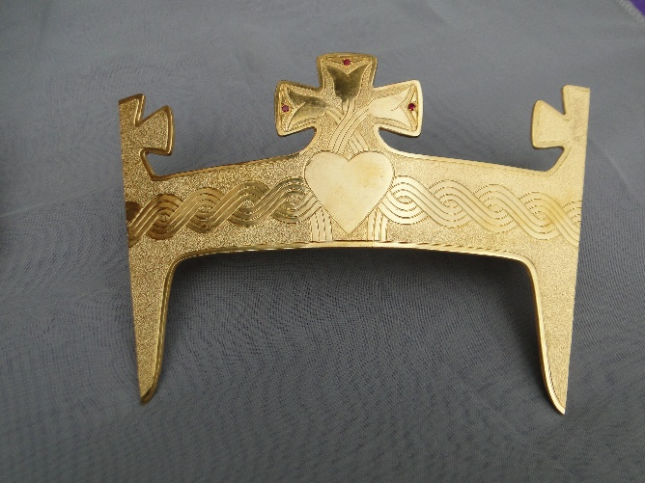
Majka Božja, duhovna posuda

Cum Maria ad altare! S Marijom k oltaru! To vrijedi za sada. S Majkom Božjom leti naše srce, leti čitava naša nutrina prema oltaru.
Cum Maria ad altare! Svakoga dana želimo s Majkom Božjom, tom duhovnom posudom (vas spirituale), tom posudom čistoće, tom produhovljenom i oduhovljenom posudom ići k oltaru. Tu imamo iz dana u dan taj divan uzor naše vlastite čežnje, divan uzor, ispunjenje naše nadjublje čežnje pred nama. Tako preobraženu, tako produhovljenu, tako čistu, kako ona stoji pred nama, mora Duh Božji, koji nas u svakoj svetoj misi pohodi, i nas jednom pokušati stvoriti i preoblikovati.
Vas spirituale! Posuda duhovna! Da, takva ona stoji pred nama. Vas spirituale, Duhom Božjim nadasve tako oduhovljena, pobožanstvenjena stvorena i učinjena. Od Duha Božjega korištena kao oduhovljeno oruđe za duhovne svrhe – takva ona stoji pred nama.
A sada naš ideal: „Cum Maria ad altare!“ S Marijom k oltaru! S njom kao našim uzorom treba iz dana u dan u svetoj misi nešto od te uzornosti postajati stvarnost u našem biću. ...
Cum Maria ad altare! Tu očekujemo iz dana u dan ne samo produbljenje svijesti o tome da smo udovi, ne samo produbljenje misli o djetinjstvu, nego također da ćemo biti preobražene u vas spirituale, posudu duhvnu. Tako ćemo iz dana u dan odlaziti od oltara, iznova ispunjene Duhom Božjim, iznova produhovljene, pobožanstvenjene, produševljene, prosunčane, da bismo tu, gdje nas je Bog postavio, nastojale produhovljivati svijet, produhovljivati naše kolegice po spolu, pobožanstveniti ih, prosunčati i pomagati im, dok ne postignemo taj veliki cilj, koliko nam je to moguće...
Tako ćemo danas svi zajedno uroniti u njivu naše obitelji. A onda može doći što Bog hoće. Dopustit ćemo da radi s nama ono što on hoće. Tako dolikuje! Mi to ne radimo sami. Sve ono sebično, navezanost na sebe mora se sve više i više odstranjivati. Zato dopuštamo da se s nama radi ono što Bog hoće. Ako nas se pita, što će biti od nas, tada možemo jednostavno reći: „Pitajte Duha Božjega, pitajte Majku Božju! Mi smo se, naime, njima slijepo i potpuno povjerili.“
J.K., 29. kolovoza 1930

